Repaso 36
- Caja FSCC
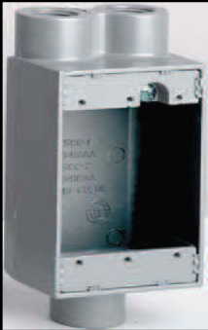
- Wedge grounding bushing
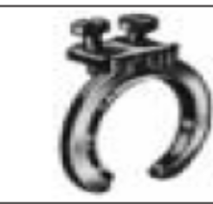
- Spring Nut para Unistrust
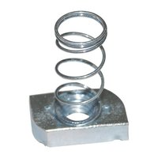
- Raiser de 4 ganga
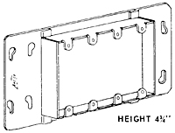

- Raiser de 1 ganga
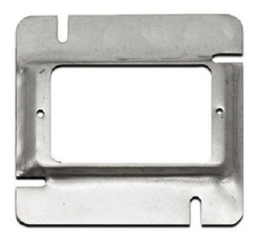
- Raiser de 2 ganga
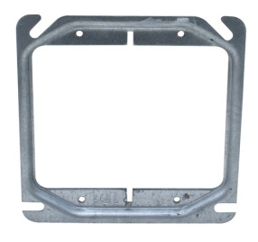
- tubería para uso de alarmas de incendios
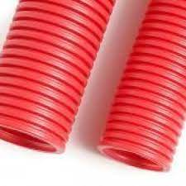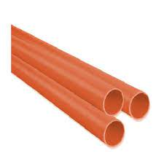
- Receptáculo IG
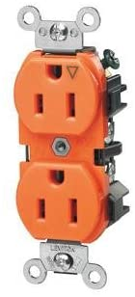 De 15 Ampere 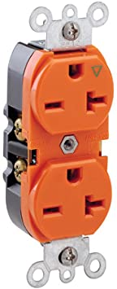 de 2 Ampere
- Receptáculo GH-Grade Hospital
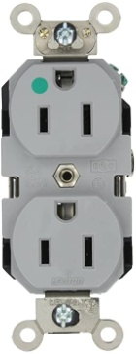 De 15 Ampere 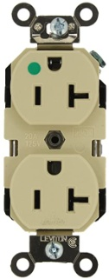 De 20 Ampere
- Cuatro preguntas de la Ley 115.

- Conduleto Tipo X
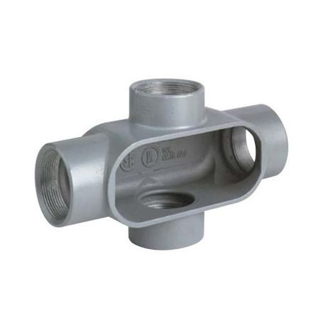
- Conduleto Tipo E
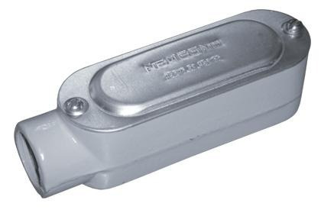
- Conduleto Tipo TA
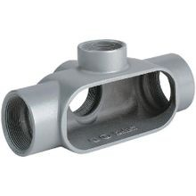
- Unistrut
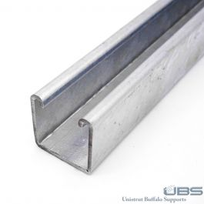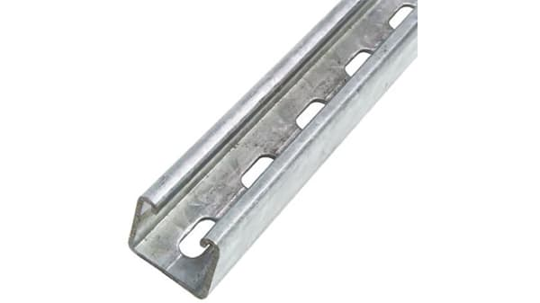

- Caja de extensión
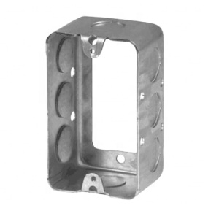2 x 4 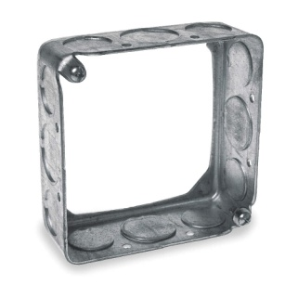 4 x 4
- Grapa para tubo rígido galvanizado
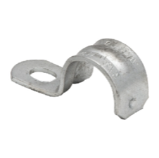 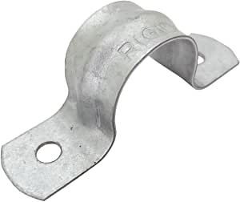 Grapa rígida dos agujeros
- Caja Octagonal de extensión
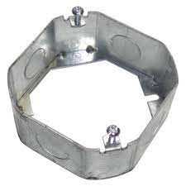
- Articulo 356 LFNC - Liquidtight Flexible Nonmetallic Conduit
Mínimo de tubería - 1/2 Pulgada
Máximo de tubería - 4 pulgadas
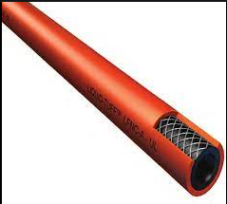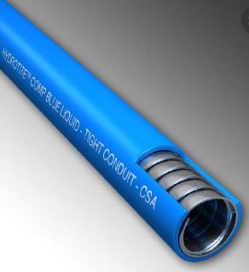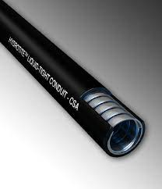
- Libras de la roceta en la pared
6 libras

- Libras de la roceta en el Techo
50 libras
Articulo 314.27

- Receptáculo Tamper Resistance

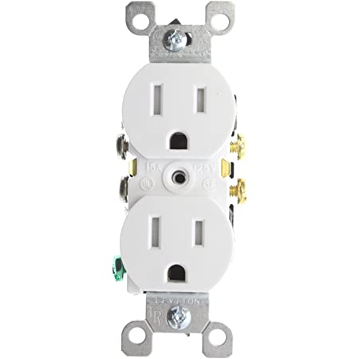
22. Receptaculo 125V/20 Amp.
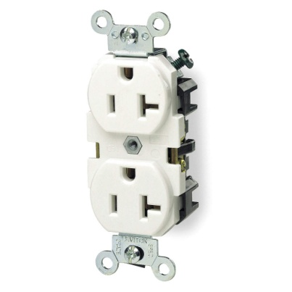
- Receptaculo a prueba de humedad

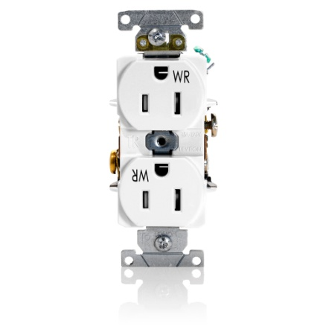

- Transformer Tank grounding connector
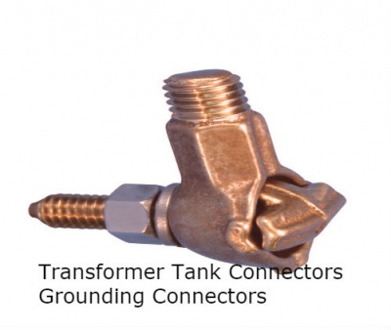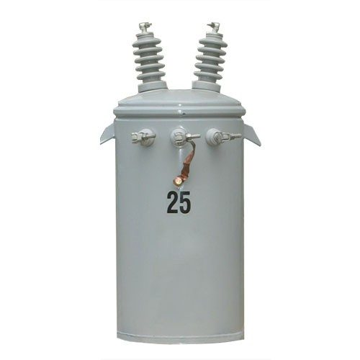

24. Bonding Locknut
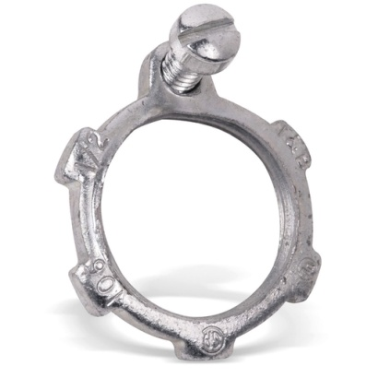

25. Abrazadera rigida maleable
